**教育部职成司副司长李智：产教融合要坚持“四个合作”**

中国青年报客户端北京12月14日电（中青报·中青网记者 梁国胜）“职业教育的时代使命就是培养高技能人才，高技能人才培养的根本途径就是产教融合，校企合作。”今天，在北京工业职业技术学院召开的产教融合大会上，教育部职业教育与成人教育司副司长李智表示，深化产教融合，校企合作就是要遵循职业教育的办学和发展规律，以“四个合作”为基本方式，以“一体两翼”为有效载体，校企协同培养大批下得去、用得上、离不开的高技能人才。

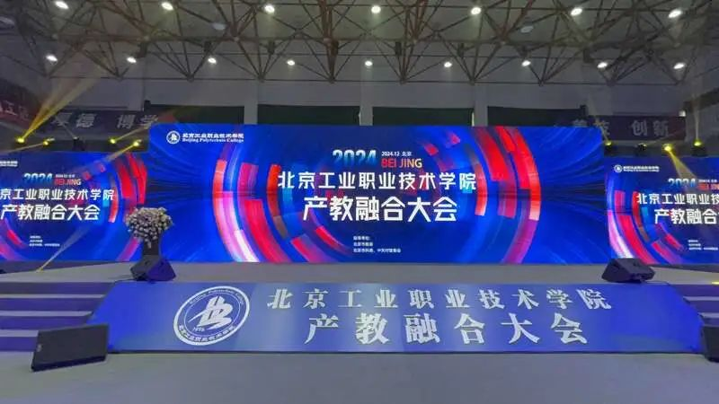

12月14日，北京工业职业技术学院产教融合大会现场。北京工业职业技术学院供图

“‘四个合作’就是合作办学、合作育人、合作就业、合作发展。”李智解释，在合作办学上，要充分发挥企业的重要办学主体作用，探索创新多元办学模式，通过开展多主体多形式的办学，促进企业深度参与职业院校人才培养方案，制定教学资源开发和专业建设，鼓励依托市域产教联合体、行业产教融合共同体，紧密对接区域和产业发展需求，完善职业教育人才培养标准，鼓励校企共建产业学院、产教融合实训基地。同时，要梳理企业核心产品清单、技术需求清单、人才需求清单，使得职业院校有针对性、有组织地开展人才培养和技术服务。

李智认为，在合作育人上，要推进校企联合招生、联合培养，提高技能人才的供给能力，整合校内外各类教育资源，推动企业根据生产需求，为学生提供专业对口的岗位实习和就业机会，让学生在生产一线的真实场景，真刀真枪地练就真本领，夯实理论知识和技能基础。要一体化设计职业院校人才培养体系，支持产教联合体和市域共同体内的中职、高职、职教本科分段培养或贯通培养，为学生和企业员工接受更高层次的教育提供有效路径。

李智说，在合作就业上，要紧贴区域发展和市场需求，完善专业动态调整机制，促进专业设置与产业结构的紧密对接，实现产业专业就业联动。要根据企业用人需求，搭建人才供给需求平台，广泛开展委托培养、订单培养和学徒制培养，推进学生在合作企业高质量就业，让职业院校的学生能够成为企业用得上、离不开、信得过的人才。

李智表示，在合作发展上，要明确各参与主体的责任权利和义务，瞄准企业生产一线实际需求，依托联合体、共同体建设区域技术创新中心和转化中心，提高技术服务和项目孵化能力，支持产教联合体、市域共同体内学校积极承接企业员工培训和继续教育，创新校企利益共享机制，探索集体会商工作项目、对接平台、市场运作等方式，既为企业提供充足的人才和技术支撑，助力企业高质量发展，又让企业能够在未来发展中得到源源不断的动力源泉，实现校企双向赋能，双向奔赴。

来源：中国职业技术教育